关于启用全国高校毕业生网上签约与毕业去向登记平台的通知

根据《教育部办公厅关于推广使用全国高校毕业生网上签约与毕业去向登记平台的通知》要求，为进一步简化毕业生就业签约手续，努力提升就业管理服务水平，我校自2024届毕业生开始使用教育部“全国高校毕业生网上签约与毕业去向登记平台”（以下简称“教育部网签平台”）进行网上签约和毕业生去向登记。现就有关事项通知如下。
- 平台网址及登录方式
1.网签平台登录网址：https://dj.ncss.cn/
2.登录方式：
毕业生：点击“毕业生去向登记”，使用学信网账号登录。
用人单位：点击“用人单位在线签约”，可在网签平台注册登录，并与毕业生进行签约。
- 网上签约流程
1.用人单位已经在登记系统注册，线上签约流程：用人单位通过登记系统向毕业生发起签约邀请，经毕业生同意、学校（院系）鉴证或审核通过后，线上签约完成。
具体流程参考下图：
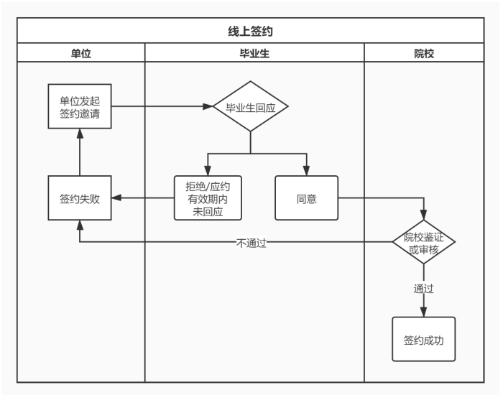
2.用人单位没有在登记系统注册，由毕业生主动向学校申请电子就业协议书进行线下签约。线下签约流程：毕业生通过登记系统在线申请电子就业协议书，需填写就业协议信息，经学校（院系）协议审核通过后，生成电子就业协议书。毕业生或用人单位下载打印电子就业协议书，单位盖章后，由毕业生或单位回传电子就业协议书图像，经学校（院系）签约鉴证或审核通过后，线下签约完成。
具体流程参考下图：
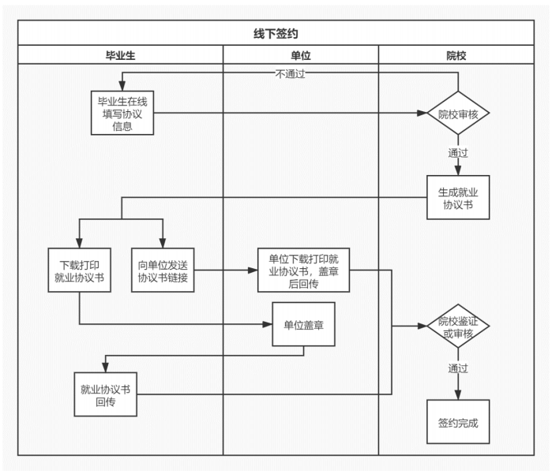
- 其他说明事项
1.学院审核由学院辅导员老师负责，学生可及时联系辅导员老师进行学院审核。
2.我校暂时保留学校就业系统网签平台，供2022-2023届毕业生使用。
3.用人单位、毕业生全国高校毕业生毕业去向登记系统操作指南见附件。
4.用人单位客服电话：010-67410355。

相关附件：
全国高校毕业生毕业去向登记系统操作指南（毕业生）
全国高校毕业生毕业去向登记系统操作指南（用人单位）

河北工业大学就业指导中心
2023年9月18日

